PROFESORA: SONIA OETTINGER
5to 4ta
MATEMÁTICA
ACTIVIDAD 4

Función cuadrática o de segundo grado
Una función cuadrática es una función polinómica de segundo grado. Es decir, tiene la forma
siendo a≠0.
Esta forma de escribir la función se denomina forma general.
donde a, b y c (llamados términos) son números reales cualesquiera y a es distinto de cero puede ser mayor o menor que cero, pero no igual que cero). El valor de b y de c sí puede ser cero.
En la ecuación cuadrática cada uno de sus términos tiene un nombre.
ax² es el término cuadrático
bx es el término lineal
c es el término independiente

La gráfica de una función cuadrática siempre es una parábola.
Representación gráfica de la parábola
Si el coeficiente de x ² es positivo, la parábola abre hacia arriba; de otra forma abre hacia abajo. Entonces:
- Si a > 0, la parábola se abre hacia arriba.
- Si a < 0, la parábola se abre hacia abajo.
Para construir una gráfica de parábola se requiere conocer los siguientes elementos:
- Orientación o concavidad (ramas o brazos)
- Puntos de corte con el eje de abscisas (raíces)
- Punto de corte con el eje de ordenadas
- Eje de simetría
- Vértice
Vértice
El vértice de una parábola es el lugar donde pasa de descender a ascender. Por lo tanto, también es un punto máximo o mínimo,
Por el vértice pasa el eje de simetría de la parábola, es decir, cuando el coeficiente del término a es positivo el vértice será el punto más bajo de la gráfica y las fórmulas para encontrarlo son las siguiente:
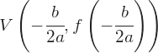
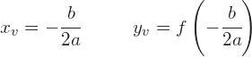
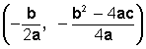
O también V

Ejemplo:
Encuentre el vértice de la parábola.
y = 3 x ² + 12 x – 12
Aquí, a = 3 y b = 12. Así, la coordenada en x del vértice es:
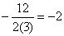
Sustituyendo en la ecuación original para obtener la coordenada en y , obtenemos:
y = 3(–2) ² + 12(–2) – 12
= –24
Así, el vértice de la parábola esta en ( – 2, – 24).
Eje de simetría
El eje de simetría de una parábola es una recta vertical que divide simétricamente a la curva; es decir, intuitivamente la separa en dos partes congruentes. Se puede imaginar como un espejo que refleja la mitad de la parábola.
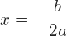
La ecuación del eje de simetría es:

Ejemplo:
Encuentre el eje de simetría.
y = 2 x ² + x – 1
Aquí, a = 2 y b = 1. Así, el el eje de simetría es la recta vertical
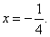
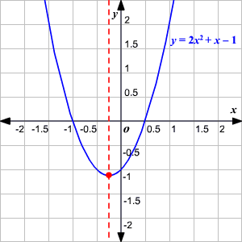

Puntos de corte con el eje X o raíz de la función
Para encontrar el valor de cuando , la segunda coordenada debe igualarse a cero, por lo que tendremos que resolver la siguiente igualdad:
Al resolver la ecuación anterior los resultados pueden ser:
  - Dos puntos de corte: y esto sucede si
  - Un punto de corte: esto sucede si
  - Ningún punto de corte si

Punto de corte con el eje Y u ordenada al origen
Para encontrar la intersección con el eje la primera coordenada debe igualarse a cero, , por lo que tendremos:

Ejemplo
Calculamos los puntos de corte de la función
Los coeficientes de la ecuación son a=1, b=0 y c=−1
Eje Y:
El punto de corte con el eje Y es (0,−1)
Eje X:
Resolvemos la ecuación de segundo grado:
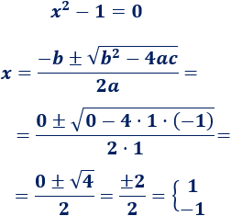
Hay dos soluciones: x=1 y x=−1.
La segunda coordenada es 0.
Por tanto, tenemos los puntos de corte
Gráfica:
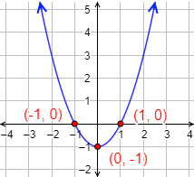
Ejemplo
Para representar la función es necesario encontrar los siguientes elementos que componen la parábola:
Vértice
Aplicamos las formulas descritas en el apartado anterior para encontrar la coordenadas del vértice que son:
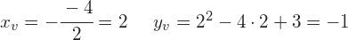

Entonces las coordenadas del vértice son:

Puntos de corte con el eje X o raíz
Para encontrar el punto o los puntos de corte con el eje X, igualamos la función con 0, tal como se indicó anteriormente:
Para resolver la ecuación, utilizamos la fórmula general para ecuaciones de segundo grado:

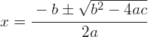

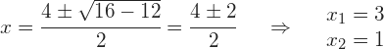

En este caso hemos encontrado dos puntos de corte los cuales son: y

Punto de corte con el eje Y u ordenada al origen
Para encontrar el punto de corte con basta con conocer el valor de la constante que en este caso es y las coordenadas son: .

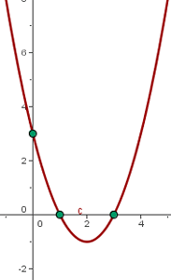

Gráfica de la función cuadrática (con tabla de valores)
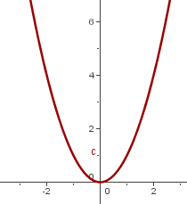
Partimos de
